一：云平台重装系统

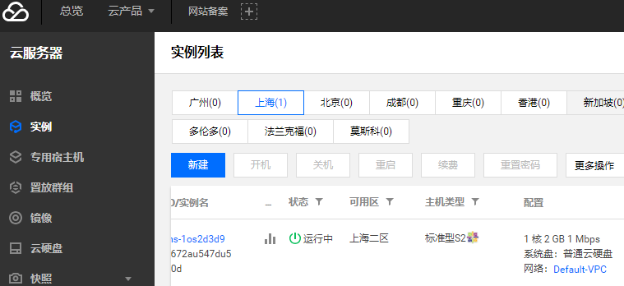

二：重装后登录xshell

1. 打开lnmp.org安装地址<https://lnmp.org/install.html>
2. 登录xshell

执行：yum install screen

执行：**wget http://soft.vpser.net/lnmp/lnmp1.5.tar.gz -cO lnmp1.5.tar.gz && tar zxf lnmp1.5.tar.gz && cd lnmp1.5 && ./install.sh lnmp**

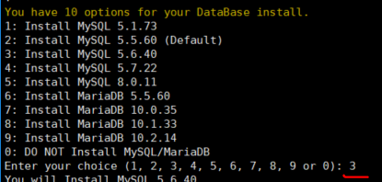

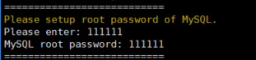 数据库密码

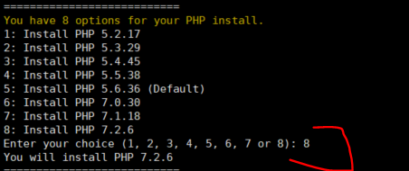PHP版本

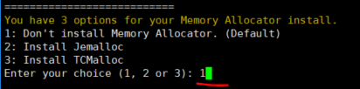 选择1

等待安装完成显示：

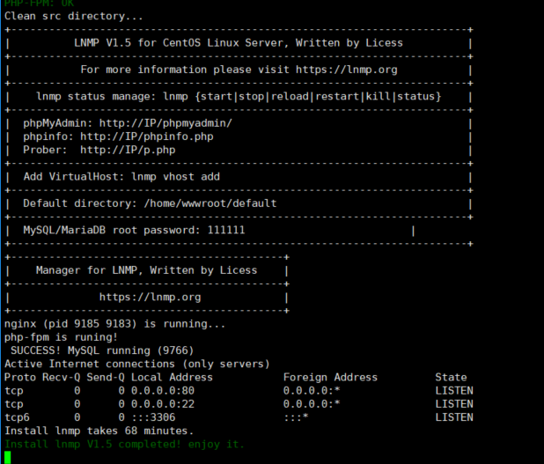

访问IP地址显示：

